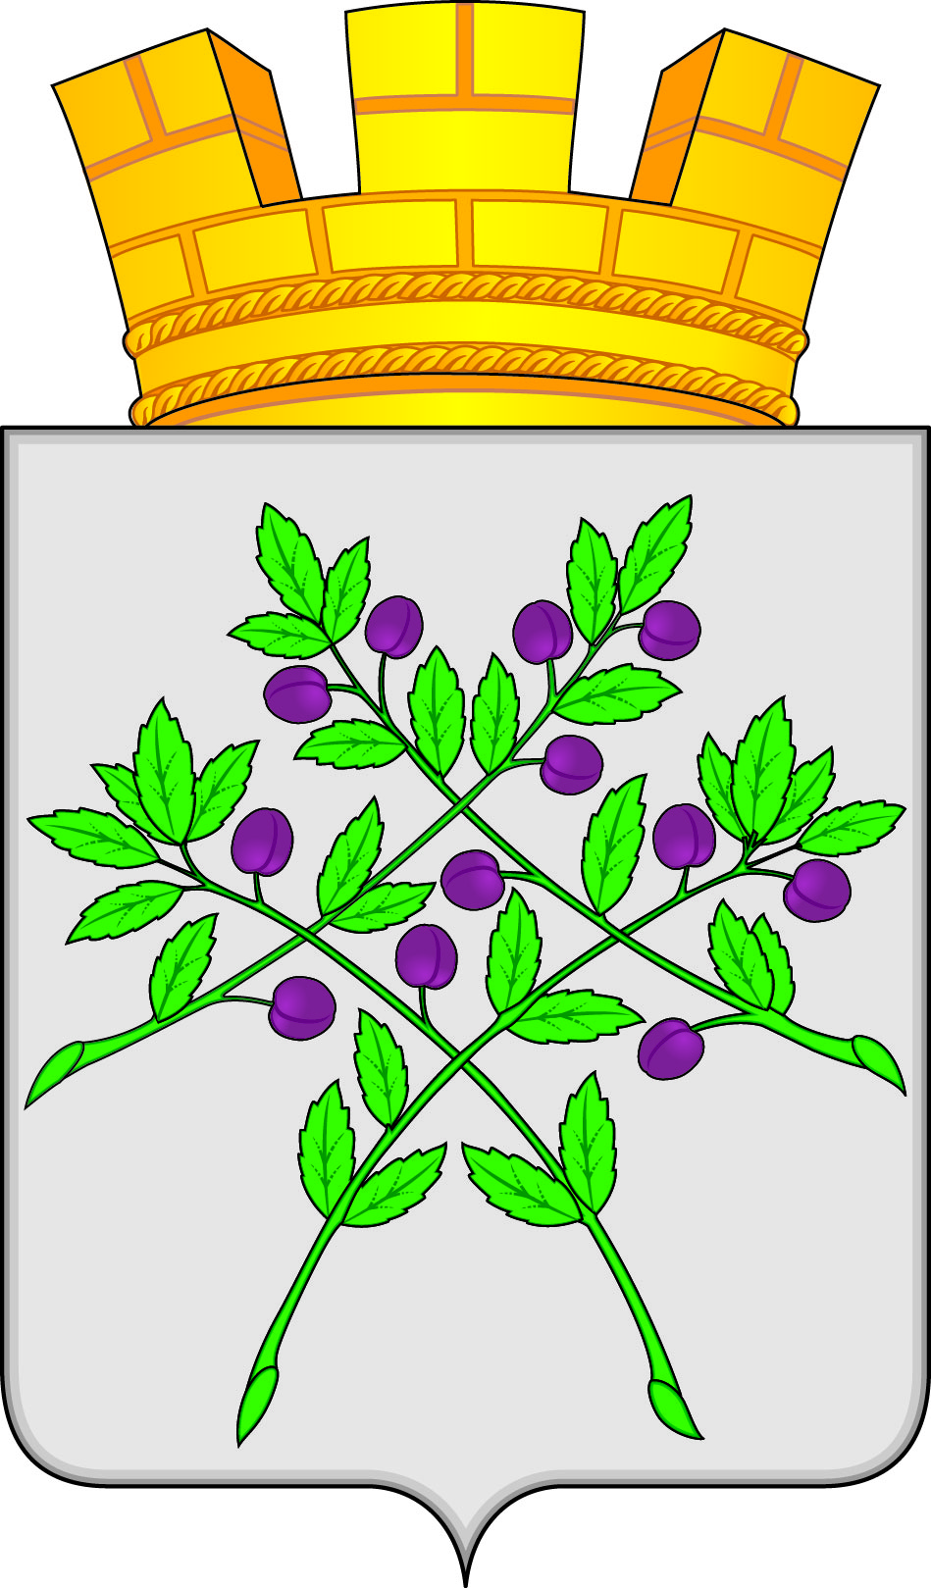

**Администрация Краснослободского городского поселения**

**Краснослободского муниципального района**

**Республики Мордовия**

**Постановление**

от « 24 » февраля 2022 года № 28

**г. Краснослободск**

**О внесении изменений в реестр размещения контейнерных площадок для сбора твердых коммунальных отходов в районах сложившейся застройки города**

В соответствии со ст. 14 Федерального закона от 06.10.2003 № 131-ФЗ «Об общих принципах организации местного самоуправления в Российской Федерации», ч. 1 ст. 8 [Федерального закона от 24 июня 1998 года № 89-ФЗ «Об отходах производства и потребления](http://docs.cntd.ru/document/901711591)», СанПиН 2.1.2.2645-10 «Санитарно-эпидемиологические правила и нормативы», утвержденными [постановлением Главного государственного санитарного врача Российской Федерации от 10 июня 2010 года № 64](http://docs.cntd.ru/document/902222351), «Правил благоустройства территории Краснослободского городского поселения Краснослободского муниципального района Республики Мордовия» утвержденных сессией депутатов Краснослободского городского поселения Краснослободского муниципального района республики Мордовия №31 от 31.08.2017 года, Уставом Краснослободского городского поселения Краснослободского муниципального района Республики Мордовия, администрация Краснослободского городского поселения Краснослободского муниципального района Республики Мордовия постановляет:

1. Внести изменение в постановление администрации Краснослободского городского поселения Краснослободского городского поселения Республики Мордовия №221 от 12.12.2018 года, включив в реестр мест размещения контейнерных площадок для сбора твердых коммунальных отходов в районах сложившейся застройки Краснослободского городского поселения, площадку для накопления твердых коммунальных отходов индивидуального предпринимателя Будановой Н.Н., по адресу: Республика Мордовия, г. Краснослободск, ул. Кирова, д. 61, изложив Приложение №1 в новой редакции.
2. Информацию опубликовать на официальном сайте администрации Краснослободского городского поселения Краснослободского муниципального района Республики Мордовия.
3. Контроль за исполнением настоящего постановления возложить на заместителя главы администрации Краснослободского городского поселения Краснослободского муниципального района Республики Мордовия по работе с городским хозяйством.

**Глава администрации**

**Краснослободского городского поселения**

**Краснослободского муниципального района**

**Республики Мордовия Н.Н. Трунтаев**

Приложение 1

к Постановлению  администрации

Краснослободского городского  поселения

 от 24.02.2022 года № 28

**Реестр**

**мест размещения контейнерных площадок для сбора твердых коммунальных отходов в районах сложившейся застройки Краснослободского городского поселения**

|  |  |  |  |  |
| --- | --- | --- | --- | --- |
| **№** | **Адрес объекта** | **Вид контейнера** | **Кол-во контейнеров** |  |
| 1 | Советская пл. 10 д. г. Краснослободск | Контейнер 1,1 | 1 |
| 2 | Карла Маркса ул. 50 д. г. Краснослободск | Контейнер 1,1 | 1 |
| 3 | Первомайский пер. 6 д. г. Краснослободск | Контейнер 1,1 | 1 |
| 4 | Советская пл. 1 д. г.Краснослободск | Контейнер 1,1 | 1 |
| 5 | Советская пл. 9 д. г. Краснослободск | Контейнер 1,1 | 2 |
| 6 | Интернациональная ул. 17 д. г. Краснослободск | Контейнер 1,1 | 2 |
| 7 | Интернациональная ул. 60 д. г.Краснослободск | Контейнер 1,1 | 1 |
| 8 | Литвиновская ул. 50 д. г. Краснослободск | Контейнер 1,1 | 2 |
| 9 | Интернациональная ул. 1 д. г.Краснослободск | Контейнер 1,1 | 1 |
| 10 | Октябрьская ул. 17 д.г. Краснослободск | Контейнер 1,1 | 2 |
| 11 | А.Пальма ул. 4 д. г. Краснослободск | Контейнер 1,1 | 2 |
| 12 | Севастьянова ул. 10 д. г. Краснослободск | Контейнер 1,1 | 1 |
| 13 | Севастьянова ул. 6 д. г. Краснослободск | Контейнер 1,1 | 2 |
| 14 | Степана Разина ул. 141 д. г. Краснослободск | Контейнер 1,1 | 1 |
| 15 | Степана Разина ул. 49 д. г. Краснослободск | Контейнер 1,1 | 1 |
| 16 | Степана Разина ул. 66 д. г. Краснослободск | Контейнер 1,1 | 1 |
| 17 | Степана Разина ул. 101 д. г. Краснослободск | Контейнер 1,1 | 1 |
| 18 | Халтурина ул. 50 д. г. Краснослободск | Контейнер 1,1 | 1 |
| 19 | Чапаева ул. 33 д. г. Краснослободск | Контейнер 1,1 | 2 |
| 20 | 1-й микрорайон 6 д. г. Краснослободск | Контейнер 1,1 | 6 |
| 21 | 1-й микрорайон 13 д. г. Краснослободск | Контейнер 1,1 | 5 |
| 22 | 3-й микрорайон 15 д. г. Краснослободск | Контейнер 1,1 | 5 |
| 23 | 2-й микрорайон ул. 9 д. г .Краснослободск | Контейнер 1,1 | 1 |
| 24 | 3-й микрорайон 7 д. г. Краснослободск | Контейнер 1,1 | 4 |
| 25 | Спортивная ул. 14 д. г .Краснослободск | Контейнер 1,1 | 2 |
| 26 | Кирова ул. 93 д. г .Краснослободск | Контейнер 1,1 | 3 |
| 27 | Юго-Запад ул. 4 д. г. Краснослободск | Контейнер 1,1 | 3 |
| 28 | Интернациональная ул. 113 д. г. Краснослободск | Контейнер 1,1 | 1 |
| 29 | Интернациональная ул. 146 д. г. Краснослободск | Контейнер 1,1 | 1 |
| 30 | Интернациональная ул. 107 д. г. Краснослободск | Контейнер 1,1 | 1 |
| 31 | Карла Маркса ул. 72 д. г. Краснослободск | Контейнер 1,1 | 2 |
| 32 | Калинина ул. 42 д. г. Краснослободск | Контейнер 1,1 | 1 |
| 33 | Калинина ул. 55 д. г. Краснослободск | Контейнер 1,1 | 2 |
| 34 | Интернациональная ул. 37 д. г. Краснослободск | Контейнер 1,1 | 3 |
| 35 | Курановская ул. 7 д. г. Краснослободск | Контейнер 1,1 | 1 |
| 36 | Ленина ул. 48 д. г. Краснослободск | Контейнер 1,1 | 2 |
| 37 | Ленина ул. 79 д. г. Краснослободск | Контейнер 1,1 | 1 |
| 38 | Интернациональная ул. 76 д. г. Краснослободск | Контейнер 1,1 | 1 |
| 39 | Мордовская ул. д.2 г. Краснослободск | Контейнер 1,1 | 1 |
| 40 | Московская ул. 1 д. г. Краснослободск | Контейнер 1,1 | 1 |
| 41 | А.Пальма ул. 21 д. г. Краснослободск | Контейнер 1,1 | 1 |
| 42 | Севастьянова ул. 30 д. г. Краснослободск | Контейнер 1,1 | 1 |
| 43 | Больничный пер. 10 д. г. Краснослободск | Контейнер 1,1 | 1 |
| 44 | 1-я Рабочая ул. 16 д. г. Краснослободск | Контейнер 1,1 | 1 |
| 45 | 2-я Рабочая ул. 21 д. г. Краснослободск | Контейнер 1,1 | 1 |
| 46 | Революции ул. 14 д. г. Краснослободск | Контейнер 1,1 | 1 |
| 47 | Красная Подгора ул. 89 д. г. Краснослободск | Контейнер 1,1 | 1 |  |
| 48 | Комсомольская пл. 16 д. г. Краснослободск | Контейнер 1,1 | 2 |
| 49 | Комсомольская пл. 1 д. г. Краснослободск | Контейнер 1,1 | 2 |
| 50 | Интернациональная ул. 90 д. г. Краснослободск | Контейнер 1,1 | 1 |
| 51 | Чапаева ул. 49 д. г. Краснослободск | Контейнер 1,1 | 1 |
| 52 | Ленина ул. 45 д. г. Краснослободск | Контейнер 1,1 | 2 |
| 53 | Ленина ул. 10 д. г. Краснослободск | Контейнер 1,1 | 1 |
| 54 | 3-й микрорайон 2 д. г. Краснослободск | Контейнер 1,1 | 2 |
| 55 | 3-й микрорайон 1 д. г. Краснослободск | Контейнер 1,1 | 5 |
| 56 | 1-й микрорайон 46 д. г. Краснослободск | Контейнер 1,1 | 2 |
| 57 | Больничный пер. 15 д. г. Краснослободск | Контейнер 1,1 | 1 |
| 58 | Школьная ул. 18 д. г. Краснослободск | Контейнер 1,1 | 2 |
| 59 | Интернациональная ул. 71 д. г. Краснослободск | Контейнер 1,1 | 2 |
| 60 | Степана Разина ул. 61 д. г. Краснослободск | Контейнер 1,1 | 1 |
| 61 | Ленина ул. 2 д. г. Краснослободск | Контейнер 1,1 | 2 |
| 62 | Красноармейская ул. 43 д. г. Краснослободск | Контейнер 1,1 | 1 |
| 63 | 1-й микрорайон 5 д. г. Краснослободск | Контейнер 1,1 | 5 |
| 64 | Коммунистическая ул. 30 д. г. Краснослободск | Контейнер 1,1 | 2 |
| 65 | Октябрьская ул. 34 д. г. Краснослободск | Контейнер 1,1 | 1 |
| 66 | Октябрьская ул. д. 2 г. Краснослободск | Контейнер 1,1 | 1 |
| 67 | Кирова ул. 63 д. г. Краснослободск | Контейнер 1,1 | 3 |
| 68 | Кирова ул. 3 д. г. Краснослободск | Контейнер 1,1 | 1 |
| 69 | Кировский пер. 41 д. г. Краснослободск | Контейнер 1,1 | 1 |
| 70 | 1-й микрорайон 41 д. г. Краснослободск | Контейнер 1,1 | 5 |
| 71 | Подгорная ул. 6 д. г. Краснослободск | Контейнер 1,1 | 1 |
| 72 | Б.Хмельницкого ул. д. 23 г. Краснослободск | Контейнер 1,1 | 1 |
| 73 | Луговая ул. 11 д. г. Краснослободск | Контейнер 1,1 | 1 |
| 74 | Максима Горького ул. 8 д. г. Краснослободск | Контейнер 1,1 | 1 |
| 75 | Заводской пер. 1 д. г. Краснослободск | Контейнер 1,1 | 1 |
| 76 | Красная Подгора ул. 8 д. г. Краснослободск | Контейнер 1,1 | 1 |
| 77 | Красноармейская ул. 7 д. г. Краснослободск | Контейнер 1,1 | 1 |
| 78 | Халтурина ул. 26 д. г. Краснослободск | Контейнер 1,1 | 1 |
| 79 | Молодежная ул. 2 д. г. Краснослободск | Контейнер 1,1 | 1 |
| 80 | Нагорная ул. 4 д. г. Краснослободск | Контейнер 1,1 | 1 |
| 81 | Коммунальная ул. д.2 г. Краснослободск | Контейнер 1,1 | 1 |
| 82 | Подгорная ул. 6 д. г. Краснослободск | Контейнер 1,1 | 1 |
| 83 | Садовая ул. 16 д. г. Краснослободск | Контейнер 1,1 | 1 |
| 84 | Молодежная ул. 8 д. г. Краснослободск | Контейнер 1,1 | 1 |
| 85 | Дальняя ул. 4 д. г. Краснослободск | Контейнер 1,1 | 1 |
| 86 | Дзержинского ул. 13 д. г. Краснослободск | Контейнер 1,1 | 1 |
| 87 | Мичурина ул. 2 д. г. Краснослободск | Контейнер 1,1 | 1 |
| 88 | Красная Подгора ул. 55 д. г. Краснослободск | Контейнер 1,1 | 2 |
| 89 | Свободы ул. 20 д. г. Краснослободск | Контейнер 1,1 | 1 |
| 90 | Пионерская ул. 36 д. г. Краснослободск | Контейнер 1,1 | 1 |
| 91 | 1-й микрорайон д.44 г. Краснослободск | Контейнер 1,1 | 4 |
| 92 | 1-й микрорайон д.26 г. Краснослободск | Контейнер 1,1 | 5 |
| 93 | Пальма ул. д.21 г. Краснослободск | Контейнер 1,1 | 1 |
| 94 | пл.Советская д. 24 г. Краснослободск | Контейнер 1,1 | 1 |
| 95 | ИП «Буданова Н.Н.»  Кирова ул., д.61 г. Краснослободск | Контейнер 1,1; 0,24 | 2 |
|  |  |  |  |
|  |  |  |  |  |